Resolución del Pleno del Instituto de Transparencia, Acceso a la Información Pública y Protección de Datos Personales del Estado de México y Municipios, con domicilio en Metepec, Estado de México, de fecha doce de junio de dos mil diecinueve.
VISTO el expediente formado con motivo del recurso de revisión 02242/INFOEM/IP/RR/2019, promovido por el C. XXXXX XXXXX XXXXX, quien en lo sucesivo será EL RECURRENTE, en contra de la respuesta emitida por el Ayuntamiento de Metepec, en lo sucesivo EL SUJETO OBLIGADO, se procede a dictar la presente resolución con base en lo siguiente:
RESULTANDO
I. En fecha ocho de marzo de dos mil diecinueve, EL RECURRENTE presentó a través del Sistema de Acceso a la Información Mexiquense, en lo subsecuente EL SAIMEX ante EL SUJETO OBLIGADO, la solicitud de acceso a la información pública, a la que se le asignó el número 00091/METEPEC/IP/2019, mediante la cual requirió:
“Con base a los requisitos para enviar a la legislatura el presupuesto 2019 de su municipio solicitamos la siguiente información: A:_ copia ( en pdf) del Paquete Presupuestal Municipal 2019impreso: 1.Oficio de Entrega del Presupuesto de Ingresos y Egresos Municipal al Órgano Superior de Fiscalización del Estado de México.2.Copia Certificada del Acta de Cabildo para el caso de los Ayuntamientos o del Órgano máximo de Gobierno para el caso de los Organismos Descentralizados, en la que se haya autorizado el Presupuesto. 3.Carátula de Presupuesto de Ingresos (PbRM-03b)4.Carátula de Presupuesto de Egresos (PbRM-04d)5.Presupuesto de Ingresos Detallado (PbRM-03a)6.Presupuesto de Egresos Global Calendarizado (PbRM-04c)7.Tabulador de Sueldos (PbRM-05)8.Programa Anual de Adquisiciones (PbRM-06)9.Programa Anual de Obra(PbRM-07a)110.Programa Anual de Reparaciones y Mantenimientos (PbRM-07b) B.- copia ( en pdf) de INFORMACIÓN EN ELECTRÓNICO, PDF o JPG :I. Información con firmas y digitalizada1.Carátula de Presupuesto de Ingresos (PbRM-03b)2.Carátula de Presupuesto de Egresos (PbRM-04d)3.Presupuesto de Ingresos Detallado (PbRM-03a)4.Presupuesto de Egresos Global Calendarizado (PbRM-04c)5.Programa Anual de Adquisiciones (PbRM-06)6.Programa Anual de Obra (PbRM-07a)17.Programa Anual de Reparaciones y Mantenimientos (PbRM-07b)18.Proyecciones de Ingresos –LDF (Formato 7a-LDF)9.Proyecciones de Egresos –LDF (Formato 7b-LDF)10.Resultado de Ingresos-LDF (Formato 7c-LDF)11.Resultado de Egresos-LDF (Formato 7d-DF)12.Descripción de los riesgos relevantes para las finanzas públicas, incluyendo los montos de deuda contingente, acompañados de propuestas de acción para enfrentarlos-LDF (Formato Libre)13.Formato de Remuneraciones de Servidores Públicos. Información en formato PDF1.Programa Anual Dimensión Administrativa del Gasto (PbRM-01a)2.Programa Anual Descripción del Programa Presupuestario (PbRM-01b)3.Programa Anual de Metas de Actividad por Proyecto (PbRM-01c)4.Calendarización de Metas de Actividad por Proyecto (PbRM-02a. Estos documentos son los mismos que se entregaron con fecha limite 25 de febrero al OSFEM, se basan en los lineamientos oficiales, no integrar a esta los formatos de texto. C.- solicitamos también las actas de las comisiones de ingresos, egresos donde se delibero este presupuesto 2019, incluir en este caso todo el material deliberativo. D: acta de cabildo donde se aprobó este presupuesto.” (Sic)
Modalidad de entrega: Vía SAIMEX
II. Con base en el detalle de seguimiento del SAIMEX, se advierte que en fecha uno de abril de dos mil diecinueve, la Unidad de Transparencia del SUJETO OBLIGADO turnó mediante requerimientos, el contenido de la solicitud de información a la Servidora Pública Habilitada que consideró competente, a efecto de que realizara la búsqueda y localización de la información; tal como, se aprecia a continuación:
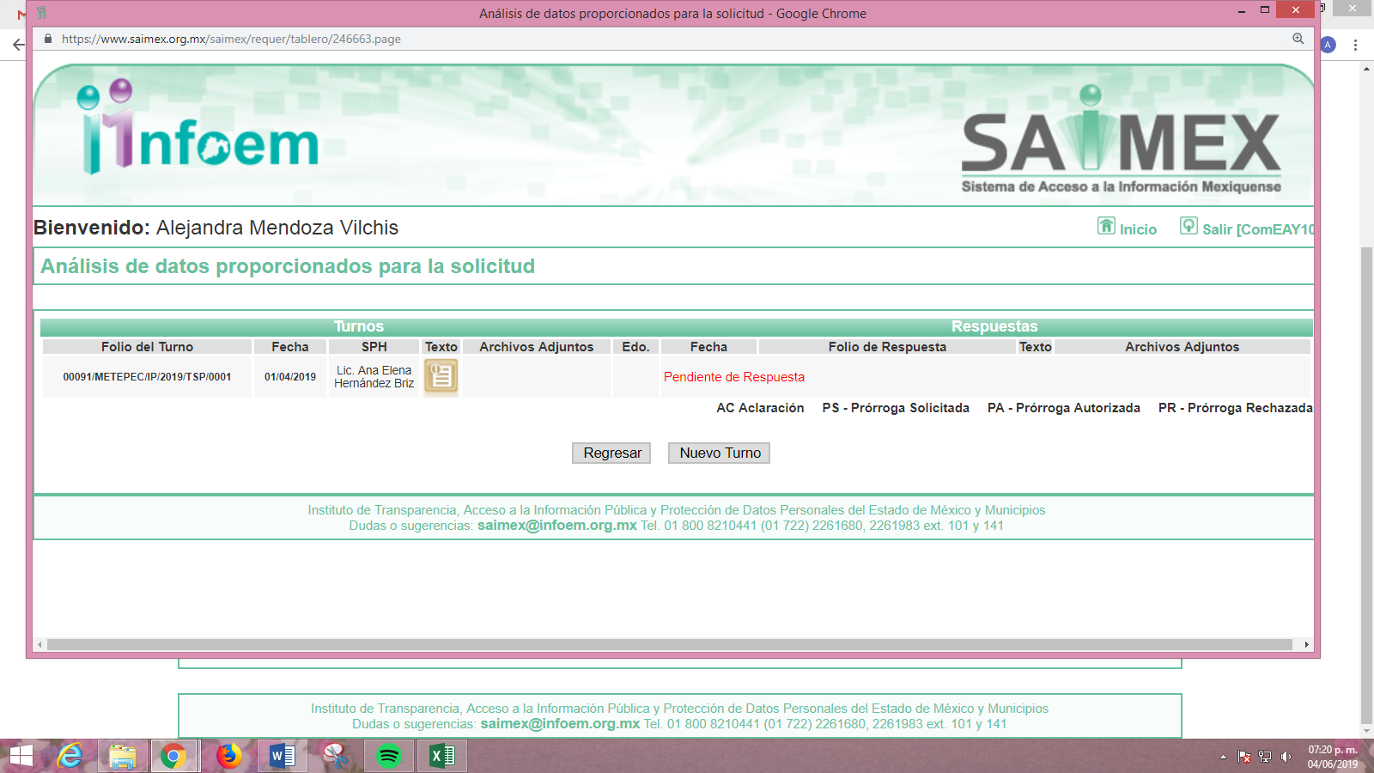
III. De las constancias que obran en el expediente electrónico del SAIMEX, en fecha uno de abril de dos mil diecinueve, EL SUJETO OBLIGADO dio respuesta a la solicitud de acceso a la información pública requerida por EL RECURRENTE, en los siguientes términos:
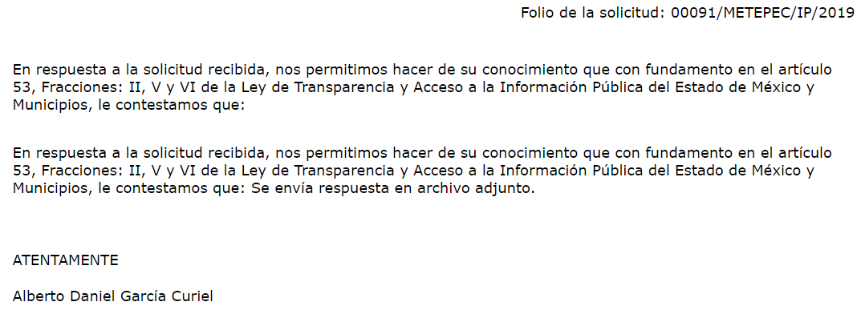
Asimismo, EL SUJETO OBLIGADO adjuntó tres archivos electrónicos denominados JRA091IP19a.rar, JRA091IP19.PDF y JRA091IP19o.rar, mediante los cuales pretendió colmar el derecho de acceso a la información pública del particular; sin embargo, se omite su inserción en el presente apartado dada su extensión; que ya son del conocimiento de las partes y dado a que serán analizados en el Considerando de estudio correspondiente.
IV. Inconforme con la respuesta del SUJETO OBLIGADO, en fecha uno de abril de dos mil diecinueve, EL RECURRENTE, a través del SAIMEX, interpuso el recurso de revisión objeto del presente estudio, al que se le asignó el número 02242/INFOEM/IP/RR/2019, en el que señaló como acto impugnado, lo siguiente:
“NO ME ENTREGAN LA INFORMACIÓN SOLICITADA ASIMISMO PEDI COPIAS CERTIFICADAS Y NO ME ENTREGAN.” (Sic)
Asimismo, indicó como razones o motivos de inconformidad:
“NO ME ENTREGARON LA INFORMACIÓN SOLICITADA.” (Sic)
V. En fecha uno de abril de dos mil diecinueve, el recurso de que se trata se envió electrónicamente al Instituto de Transparencia, Acceso a la Información Pública y Protección de Datos Personales del Estado de México y Municipios y con fundamento en el artículo 185, fracción I de la Ley de Transparencia y Acceso a la Información Pública del Estado de México y Municipios, se turnó, a través del SAIMEX, a la Comisionada EVA ABAID YAPUR, a efecto de que decretara su admisión o desechamiento.
VI. En fecha cinco de abril de dos mil diecinueve, atento a lo dispuesto en el artículo 185, fracciones I, II y IV, de la Ley de Transparencia y Acceso a la Información Pública del Estado de México y Municipios, se acordó la admisión a trámite del referido recurso de revisión, así como la integración del expediente respectivo, mismo que se puso a disposición de las partes, para que en el plazo máximo de siete días hábiles, EL RECURRENTE realizara manifestaciones, alegatos y ofreciera las pruebas que a su derecho conviniera y, en el caso del SUJETO OBLIGADO, para que exhibiera el Informe Justificado correspondiente.
VII. De las constancias que obran en el SAIMEX, se advierte que, EL RECURRENTE fue omiso en realizar manifestaciones, alegatos y ofrecer las pruebas que a su derecho conviniera. Por otra parte, EL SUJETO OBLIGADO en fecha veintitrés de abril de dos mil diecinueve, rindió el Informe Justificado correspondiente mediante el cual esencialmente ratificó su respuesta; por lo que, al no actualizar el supuesto previsto en la fracción III del artículo 185 de la Ley de la materia no fue puesto a la vista del solicitante; por lo que a fin de que sean de su conocimiento el total de las constancias que integran el expediente electrónico de mérito, se inserta a continuación:


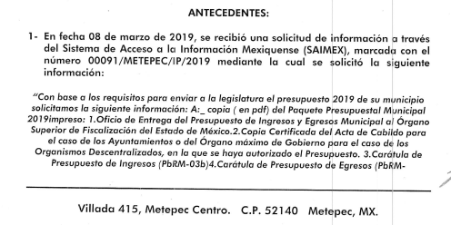
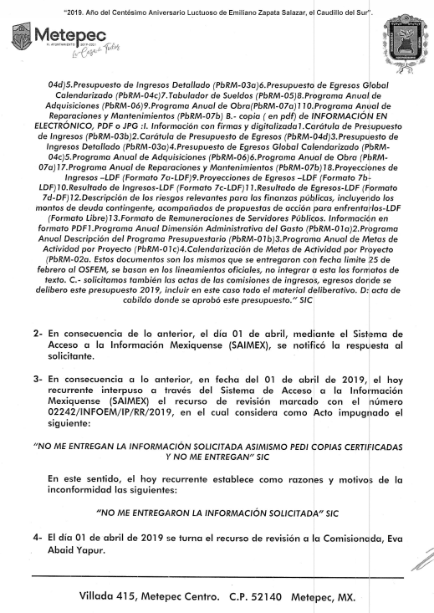
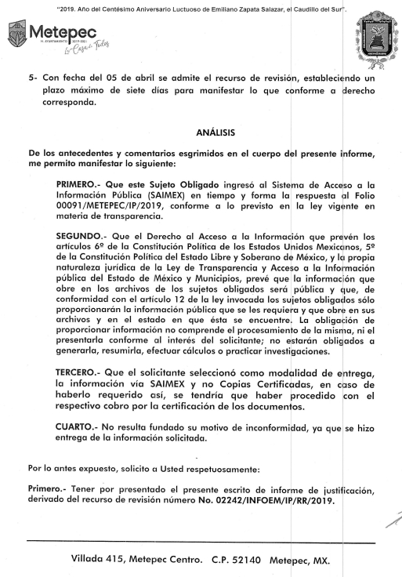

VIII. Una vez analizado el estado procesal que guarda el expediente, en fecha veinticuatro de abril de dos mil diecinueve, la Comisionada Ponente acordó el cierre de instrucción, así como la remisión del mismo a efecto de ser resuelto, de conformidad con lo establecido en el artículo 185 fracciones VI y VIII de la Ley de Transparencia y Acceso a la Información Pública del Estado de México y Municipio.
IX. En fecha veintisiete de mayo de dos mil diecinueve, la Comisionada Ponente acordó ampliar el plazo para resolver el recurso de revisión de mérito, por un periodo de hasta quince días hábiles, de conformidad con el artículo 181, tercer párrafo de la Ley de Transparencia y Acceso a la Información Pública del Estado de México y Municipios; y,
CONSIDERANDO
PRIMERO. Competencia. Este Instituto de Transparencia, Acceso a la Información Pública y Protección de Datos Personales del Estado de México y Municipios, es competente para conocer y resolver el presente recurso, conforme a lo dispuesto en el artículo 6, Apartado A, de la Constitución Política de los Estados Unidos Mexicanos; el artículo 5, párrafos vigésimo, vigésimo primero y vigésimo segundo, fracciones IV y V, de la Constitución Política del Estado Libre y Soberano de México; los artículos 2, fracción II, 13, 29, 36, fracciones I y II, 176, 178, 179, 181, párrafo tercero y 185, de la Ley de Transparencia y Acceso a la Información Pública del Estado de México y Municipios, y los artículos 9, fracciones I y XXIV y 11, del Reglamento Interior del Instituto de Transparencia, Acceso a la Información Pública y Protección de Datos Personales del Estado de México y Municipios.
SEGUNDO. Interés. El recurso de revisión fue interpuesto por parte legítima en atención a que fue presentado por EL RECURRENTE, quien formuló la solicitud de información pública número 00091/METEPEC/IP/2019.
TERCERO. Oportunidad. El recurso de revisión fue interpuesto dentro del plazo de quince días hábiles contados a partir del día siguiente al que EL RECURRENTE tuvo conocimiento de la respuesta impugnada, tal y como lo prevé el artículo 178 de la Ley de Transparencia y Acceso a la Información Pública del Estado de México y Municipios, que establece:
“Artículo 178. El solicitante podrá interponer, por sí mismo o a través de su representante, de manera directa o por medios electrónicos, recurso de revisión ante el Instituto o ante la Unidad de Transparencia que haya conocido de la solicitud dentro de los quince días hábiles, siguientes a la fecha de la notificación de la respuesta.
A falta de respuesta del sujeto obligado, dentro de los plazos establecidos en esta Ley, a una solicitud de acceso a la información pública, el recurso podrá ser interpuesto en cualquier momento, acompañado con el documento que pruebe la fecha en que presentó la solicitud.
En el caso de que se interponga ante la Unidad de Transparencia, ésta deberá remitir el recurso de revisión al Instituto a más tardar al día siguiente de haberlo recibido.”
En esa tesitura, atendiendo a que EL SUJETO OBLIGADO notificó la respuesta a la solicitud de información pública el día uno de abril de dos mil diecinueve; así, el plazo de quince días hábiles que el artículo 178 de la Ley de la materia otorga al RECURRENTE para presentar el recurso de revisión, transcurrió del dos al veintinueve de abril de dos mil diecinueve, sin contemplar en el cómputo los días seis, siete, trece, catorce, veinte, veintiuno, veintisiete y veintiocho de abril del presente año, por corresponder a sábados y domingos, en términos del artículo 3, fracción X, de la Ley de Transparencia y Acceso a la Información Pública del Estado de México y Municipios, así como los días del quince al diecinueve de abril de dos mil diecinueve, por suspensión de labores en este Instituto; lo anterior, de conformidad con el Calendario Oficial en Materia de Transparencia, Acceso a la Información Pública y Protección de Datos Personales del Estado de México y Municipios, para el año dos mil diecinueve y enero dos mil veinte, publicado en el Periódico Oficial “Gaceta del Gobierno”, el diecinueve de diciembre de dos mil dieciocho.
Si bien es cierto que, EL RECURRENTE presentó el medio de impugnación al rubro anotado, el mismo día en que se le notificó la respuesta impugnada; no menos cierto es que, ello no implica que su interposición sea extemporánea, en atención a que el artículo 178 de la Ley de Transparencia y Acceso a la Información Pública del Estado de México y Municipios, únicamente establece que el recurso de revisión se ha de promover dentro de los quince días hábiles siguientes de aquel en que EL RECURRENTE tenga conocimiento de la respuesta impugnada; sin embargo, no prohíbe que se presente el mismo día en que ésta le sea notificada; esto es, que no señala que de presentarse el recurso de revisión el mismo día en que se notifica, éste resulte extemporáneo.
En sustento a lo anterior, es aplicable por analogía la Jurisprudencia número 1a./J. 41/2015 (10a.), Décima época, sustentada por la Primera Sala de la Suprema Corte de Justicia de la Nación, visible en la página 569, libro 19, tomo I, de la Gaceta del Semanario Judicial de la Federación, del mes de junio de 2015, cuyo rubro y texto esgrimen:
“RECURSO DE RECLAMACIÓN. SU INTERPOSICIÓN NO ES EXTEMPORÁNEA SI SE REALIZA ANTES DE QUE INICIE EL PLAZO PARA HACERLO.
Conforme al artículo 104, párrafo segundo, de la Ley de Amparo, el recurso de reclamación podrá interponerse por cualquiera de las partes, por escrito, dentro del término de tres días siguientes al en que surta efectos la notificación de la resolución impugnada. Ahora bien, dicho numeral sólo refiere que el aludido medio de defensa no puede hacerse valer después de tres días, por tanto, no impide que el escrito correspondiente se presente antes de iniciado ese término. De ahí que si dicho recurso se interpone antes de que inicie el plazo para hacerlo, su presentación no es extemporánea.
Recurso de reclamación 953/2013. 9 de abril de 2014. Cinco votos de los Ministros Arturo Zaldívar Lelo de Larrea, José Ramón Cossío Díaz, Alfredo Gutiérrez Ortiz Mena, Olga Sánchez Cordero de García Villegas y Jorge Mario Pardo Rebolledo. Ponente: Arturo Zaldívar Lelo de Larrea. Secretaria: Carmina Cortés Rodríguez.
Recurso de reclamación 1067/2014. Raúl Rodríguez Cervantes. 28 de enero de 2015. Cinco votos de los Ministros Arturo Zaldívar Lelo de Larrea, José Ramón Cossío Díaz, Jorge Mario Pardo Rebolledo, Olga Sánchez Cordero de García Villegas y Alfredo Gutiérrez Ortiz Mena. Ponente: Alfredo Gutiérrez Ortiz Mena. Secretaria: Cecilia Armengol Alonso.
Recurso de reclamación 895/2014. 18 de febrero de 2015. Cinco votos de los Ministros Arturo Zaldívar Lelo de Larrea, José Ramón Cossío Díaz, Jorge Mario Pardo Rebolledo, Olga Sánchez Cordero de García Villegas y Alfredo Gutiérrez Ortiz Mena. Ponente: José Ramón Cossío Díaz. Secretario: Rodrigo Montes de Oca Arboleya.
Recurso de reclamación 1164/2014. Paula Abascal Valdez. 18 de febrero de 2015. Cinco votos de los Ministros Arturo Zaldívar Lelo de Larrea, José Ramón Cossío Díaz, Jorge Mario Pardo Rebolledo, Olga Sánchez Cordero de García Villegas y Alfredo Gutiérrez Ortiz Mena. Ponente: José Ramón Cossío Díaz. Secretaria: Lorena Goslinga Remírez.
Recurso de reclamación 1231/2014. 18 de marzo de 2015. Cinco votos de los Ministros Arturo Zaldívar Lelo de Larrea, José Ramón Cossío Díaz, Jorge Mario Pardo Rebolledo, Olga Sánchez Cordero de García Villegas y Alfredo Gutiérrez Ortiz Mena. Ponente: Arturo Zaldívar Lelo de Larrea. Secretario: Saúl Armando Patiño Lara.
Tesis de jurisprudencia 41/2015 (10a.). Aprobada por la Primera Sala de este Alto Tribunal, en sesión privada de veintisiete de mayo de dos mil quince.
Esta tesis se publicó el viernes 19 de junio de 2015 a las 9:30 horas en el Semanario Judicial de la Federación y, por ende, se considera de aplicación obligatoria a partir del lunes 22 de junio de 2015, para los efectos previstos en el punto séptimo del Acuerdo General Plenario 19/2013.” (sic)
En ese tenor, si el recurso de revisión que nos ocupa, se interpuso el día uno de abril de dos mil diecinueve, éste se encuentra dentro de los márgenes temporales previstos en el precepto legal señalado en el párrafo anterior y, por tanto, su interposición se considera oportuna.
CUARTO. Procedibilidad. Del análisis efectuado se advierte que resulta procedente la interposición del recurso y se concluye la acreditación plena de todos y cada uno de los elementos formales exigidos por el artículo 180 de la Ley de Transparencia y Acceso a la Información Pública del Estado de México y Municipios, en atención a que fue presentado mediante el formato visible en el SAIMEX.
QUINTO. Estudio y resolución del asunto. Una vez determinada la vía sobre la que versará el presente recurso, y previa revisión del expediente electrónico formado en EL SAIMEX motivo de la solicitud de información y del recurso que se resuelve, se precisa que EL RECURRENTE solicitó al SUJETO OBLIGADO que con base en los requisitos para enviar a la Legislatura el presupuesto 2019, le hiciera entrega vía SAIMEX en formato PDF, debidamente firmado y sellado copia de la información que a continuación se desagrega:
- Oficio de Entrega del Presupuesto de Ingresos y Egresos Municipal al Órgano Superior de Fiscalización del Estado de México (OSFEM);.
- Copia Certificada del Acta de Cabildo para el caso del Ayuntamiento, en la que se haya autorizado el Presupuesto;
- Carátula de Presupuesto de Ingresos (PbRM-03b);
- Carátula de Presupuesto de Egresos (PbRM-04d);
- Presupuesto de Ingresos Detallado (PbRM-03a);
- Presupuesto de Egresos Global Calendarizado (PbRM-04c);
- Tabulador de Sueldos (PbRM-05);
- Programa Anual de Adquisiciones (PbRM-06);
- Programa Anual de Obra(PbRM-07a);
- Programa Anual de Reparaciones y Mantenimientos (PbRM-07b);
- Presupuesto de Egresos Global Calendarizado (PbRM-04c);
- Proyecciones de Ingresos LDF (Formato 7a-LDF);
- Proyecciones de Egresos LDF (Formato 7b-LDF);
- Resultado de Ingresos-LDF (Formato 7c-LDF);
- Resultado de Egresos-LDF (Formato 7d-DF);
- Descripción de los riesgos relevantes para las finanzas públicas, incluyendo los montos de deuda contingente, acompañados de propuestas de acción para enfrentarlos-LDF (Formato Libre);
- Formato de Remuneraciones de Servidores Públicos;
- Programa Anual Dimensión Administrativa del Gasto (PbRM-01a);
- Programa Anual Descripción del Programa Presupuestario (PbRM-01b);
- Programa Anual de Metas de Actividad por Proyecto (PbRM-01c);
- Calendarización de Metas de Actividad por Proyecto (PbRM-02a);
- Las actas de las comisiones de ingresos y/o egresos donde se discutió la aprobación del presupuesto 2019; debiendo incluir todo el material deliberativo.
- El acta de cabildo donde se aprobó el presupuesto.
Atento a ello, en respuesta EL SUJETO OBLIGADO mediante su respuesta como se señaló en el Resultando III adjuntó tres archivos electrónicos mediante los cuales pretendió tener por colmado el derecho de acceso a la información del hoy RECURRENTE, mismos que serán analizados en párrafos posteriores.
Inconforme con dicha respuesta, EL RECURRENTE procedió a interponer el presente recurso de revisión, de mérito.
Bajo ese tenor, es necesario puntualizar que EL SUJETO OBLIGADO mediante Informe Justificado esencialmente ratificó su repuesta; mientras que EL RECURRENTE fue omiso en realizar las manifestaciones que conforme a derecho le correspondían.
Así, tomando como base la solicitud de información y la respuesta del SUJETO OBLIGADO, el estudio del presente asunto tendrá por objeto analizar si con la información remitida por éste, mediante su respuesta satisfizo el derecho de acceso a la información del RECURRENTE.
Derivado de lo anterior, se obvia el análisis de la competencia por parte del SUJETO OBLIGADO, para generar, administrar o poseer la información solicitada, dado que éste ha asumido la misma, en razón de que mediante su respuesta remitió parte de la información solicitada por el particular; razón por la cual, aceptó poseer y administrar dicha información, en ejercicio de sus funciones de derecho público, actualizando así el supuesto jurídico, previsto en el artículo 12 de la Ley de Transparencia y Acceso a la Información Pública del Estado de México y Municipios.
Es así que, el estudio de la naturaleza jurídica de la información pública solicitada, tiene por objeto determinar si ésta la genera, posee o administra EL SUJETO OBLIGADO; sin embargo, en aquellos casos en que éste la asume, ello implica que la genera, posee o administra; por consiguiente, a nada práctico nos conduciría su estudio, ya que se insiste la información pública solicitada, fue asumida por EL SUJETO OBLIGADO.
Hecha la precisión que antecede, conviene recordar en primer término que EL RECURRENTE en su acto impugnado señaló: “NO ME ENTREGAN LA INFORMACIÓN SOLICITADA ASIMISMO PEDI COPIAS CERTIFICADAS Y NO ME ENTREGAN” (Sic); al respecto es importante destacar que el particular al momento de requisitar el formato del sistema SAIMEX, para presentar su solicitud de información refirió que solicitaba copia en formato PDF y JPG de la información y como modalidad de entrega eligió vía SAIMEX; tal y como, se aprecia enseguida:
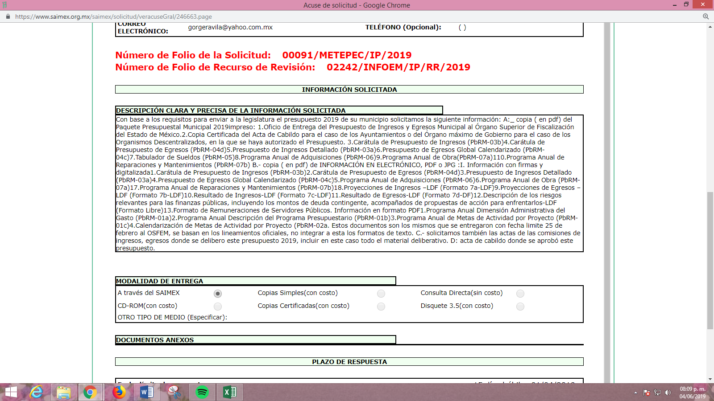
En consecuencia este Órgano Garante, determina que la entrega de la información se deberá hacer vía SAIMEX, es decir, en la modalidad elegida por EL RECURRENTE al momento de presentar la solicitud de información que dio origen al medio de impugnación en estudio.
Por otra parte, es necesario puntualizar que las razones o motivos de inconformidad; devienen parcialmente fundadas toda vez que, EL RECURRENTE refirió: “NO ME ENTREGARON LA INFORMACIÓN SOLICITADA” (Sic); sin embargo, EL SUJETO OBLIGADO en respuesta remitió parte de la información solicitada.
Ahora bien, para realizar un mejor análisis tanto de la información solicitada como de los archivos entregados en respuesta, ésta Ponencia Resolutora realizó un cuadro comparativo de la solicitud; a fin de determinar los puntos que si fueron colmados por la respuesta del SUJETO OBLIGADO, teniendo lo que a continuación se inserta:
N.P. | Inciso a) | Respuesta | Colmó
1 | Oficio de entrega del Presupuesto de Ingresos y Egresos Municipal al Órgano Superior de Fiscalización del Estado de México (OSFEM) | El Subdirector de Egresos señaló que lo entregaba en archivo PDF; sin embargo, de la inspección a los archivos adjuntos a la respuesta, no se advirtió dicho oficio. | No
2 | Copia Certificada del Acta de Cabildo para el caso del Ayuntamiento, en la que se haya autorizado el Presupuesto; | El Secretario del Ayuntamiento refirió que, ajuntaba el acta de la Quinta Sesión Extraordinaria en copia certificada; sin embargo, del análisis a dicho documento se puede constatar que en esa Sesión se autorizó el Presupuesto solicitado y no fue entregada de manera certificada. | No.
3 | Carátula de Presupuesto de Ingresos (PbRM-03b); | El Subdirector de Egresos señaló en respuesta que la información solicitada podía ser consultada en la liga electrónica http://www.metepec.gob.mx/pagina/documentos/gacetas/  gacetas_2019/GACETANO.17.pdf; por lo que al inspeccionar dicha liga electrónica efectivamente se obtiene el documento que contiene la Caratula del Presupuesto de Ingresos. | Si
4 | Carátula de Presupuesto de Egresos (PbRM-04d); | El Subdirector de Egresos señaló en respuesta que la información solicitada podía ser consultada en la liga electrónica http://www.metepec.gob.mx/pagina/documentos/gacetas/  gacetas_2019/GACETANO.17.pdf; por lo que al inspeccionar dicha liga electrónica efectivamente se obtiene el documento que contiene la Caratula del Presupuesto de Egresos. | Si
5 | Presupuesto de Ingresos Detallado (PbRM-03a); | El Subdirector de Egresos señaló en respuesta que la información solicitada podía ser consultada en la liga electrónica http://www.metepec.gob.mx/pagina/documentos/gacetas/  gacetas_2019/GACETANO.17.pdf; por lo que al inspeccionar dicha liga electrónica efectivamente se obtiene el documento que contiene el Presupuesto de Ingresos Detallado. | Si
6 | Presupuesto de Egresos Global Calendarizado (PbRM-04c); | El Subdirector de Egresos señaló en respuesta que la información solicitada podía ser consultada en la liga electrónica http://www.metepec.gob.mx/pagina/documentos/gacetas/  gacetas_2019/GACETANO.17.pdf; por lo que al inspeccionar dicha liga electrónica efectivamente se obtiene el documento que contiene el Presupuesto de Egresos Global Calendarizado. | Si
7 | Tabulador de Sueldos (PbRM-05); | No se emitió pronunciamiento en específico; sin embargo, esta Ponencia Resolutora encontró dicha información en la liga electrónica proporcionada con anterioridad; por lo que, a fin de no dilatar más el derecho de acceso a la información pública, se hace de conocimiento al solicitante que de la foja 51 a la 53 encontrara el Tabulador de Sueldos requerido. | Parcialmente
8 | Programa Anual de Adquisiciones (PbRM-06); | De manera adjunta a la respuesta se encontró el Programa Anual de Adquisiciones. | Si
9 | Programa Anual de Obra(PbRM-07a); | La Directora de Obras Públicas, en respuesta entregó un listado de las obras programadas, la ubicación donde se llevaran a cabo y el monto de presupuesto designado. | No
10 | Programa Anual de Reparaciones y Mantenimientos (PbRM-07b); | La Directora de Obras Públicas, en respuesta entregó un listado de las acciones de mantenimiento programadas en todo el Municipio y el monto de presupuesto designado. | No
11 | Proyecciones de Ingresos LDF (Formato 7a-LDF); | El Subdirector de Egresos entregó las Proyecciones de Ingresos requeridas, debidamente firmadas y selladas. | Si
12 | Proyecciones de Egresos LDF (Formato 7b-LDF); | El Subdirector de Egresos entregó las Proyecciones de Egresos requeridas, debidamente firmadas y selladas. | Si
13 | Resultado de Ingresos-LDF (Formato 7c-LDF); | El Subdirector de Egresos entregó el formato de Resultado de Ingresos debidamente firmado y sellado. | Si
14 | Resultado de Egresos-LDF (Formato 7d-DF); | El Subdirector de Egresos entregó el formato de Resultado de Ingresos debidamente firmado y sellado. | Si
15 | Descripción de los riesgos relevantes para las finanzas públicas, incluyendo los montos de deuda contingente, acompañados de propuestas de acción para enfrentarlos-LDF (Formato Libre); | Se entregó en formato libre el documento que contiene la información solicitada, resaltando que dicho documento se encuentra firmado por el Tesorero Municipal. | Si
16 | Formato de Remuneraciones de Servidores Públicos; | Para colmar este punto de la solicitud EL SUJETO OBLIGADO hizo entrega del formato de recibos de nómina que son entregados a los servidores públicos por concepto del pago de sus remuneraciones. | Si
17 | Programa Anual Dimensión Administrativa del Gasto (PbRM-01a); | El documento que contiene la información solicitada, únicamente contiene algunos datos; sin embargo, no se encuentra debidamente firmado y sellado. | No
18 | Programa Anual Descripción del Programa Presupuestario (PbRM-01b); | El documento que contiene la información solicitada, únicamente contiene algunos datos; sin embargo, no se encuentra debidamente firmado y sellado. | No
19 | Programa Anual de Metas de Actividad por Proyecto (PbRM-01c); | El Director de Gobierno por Resultados, señaló al Titular de la Unidad de Transparencia que hacia entrega de la información solicitada; sin embargo, dentro de los archivos adjuntos no se encontró el Programa Anual de Metas de Actividad por Proyecto solicitado. | No
20 | Calendarización de Metas de Actividad por Proyecto (PbRM-02a); | El Director de Gobierno por Resultados, señaló al Titular de la Unidad de Transparencia que hacia entrega de la información solicitada; sin embargo, dentro de los archivos adjuntos no se encontró la Calendarización de Metas de Actividad por Proyecto. | No
21 | Las actas de las comisiones de ingresos y/o egresos donde se discutió la aprobación del presupuesto 2019; debiendo incluir todo el material deliberativo. | Se hizo entrega del Acta de la Comisión Edilicia de Hacienda en la que se discutió la aprobación del presupuesto 2019. | Si
22 | El acta de cabildo donde se aprobó el presupuesto. | El Secretario del Ayuntamiento refirió que, ajuntaba el acta de la Quinta Sesión Extraordinaria en copia certificada; sin embargo, del análisis a dicho documento se puede constatar que en esa Sesión se autorizó el Presupuesto solicitado y no fue entregada de manera certificada. | Si

En ese tenor, toca analizar los puntos de la solicitud que a consideración de esta Ponencia Resolutora no fueron colmados por EL SUJETO OBLIGADO, es así que, en primer lugar se estudiara lo relativo al punto 1 en el cual, el particular requirió el oficio de entrega del Presupuesto de Ingresos y Egresos Municipal al OSFEM, donde en respuesta el Subdirector de Egresos, señaló haberlo entregado en formato PDF; sin embargo, no se encontró adjunto; razón por la cual, al haber existido un pronunciamiento de parte del SUJETO OBLIGADO en el que afirma contar con la información es que, ésta Ponencia Resolutora determina ordenar la entrega del documento en los términos en que fue solicitado.
Ahora bien, en cuanto a los puntos 2 y 22; en donde EL RECURRENTE solicitó el acta de cabildo en la que se aprobó el presupuesto para el ejercicio fiscal de 2019; con la variante que para el punto 2 solicitó dicha información en copia certificada; razón por la cual, dicho punto se tuvo por no satisfizo.
Es toral señalar que, el Glosario de Términos Administrativos del Instituto Nacional de Administración Pública, dispone que la certificación consiste en el “acto jurídico que se realiza cuando un funcionario público da fe, por razón de la actividad que desarrolla en su cargo, de la existencia de un hecho o un acto de la confiabilidad de un documento, o de las cualidades personales de alguien”.
Del mismo modo, el artículo 195 de la Ley de Transparencia y Acceso a la Información Pública del Estado de México y Municipios establece:
“Artículo 195. En la tramitación del recurso de revisión se aplicarán supletoriamente las disposiciones contenidas en el Código de Procedimientos Administrativos del Estado de México.”
El dispositivo jurídico que antecede, faculta a éste Instituto a que, en la tramitación de los recursos de revisión se observe lo dispuesto en el Código de Procedimientos Administrativos del Estado de México, el cual en sus artículos 57, 58, 61 y 101 dispone lo siguiente:
“Artículo 57.- Son documentos públicos aquéllos cuya formulación está encomendada por ley, dentro de los límites de sus facultades, a las personas dotadas de fe pública y los expedidos por servidores públicos en el ejercicio de sus funciones. La calidad de públicos se demuestra por la existencia regular, sobre los documentos, de sellos, firmas u otros signos exteriores que, en su caso, prevengan las leyes, salvo prueba en contrario.
Artículo 58.- Son documentos privados los que no reúnen las condiciones previstas para los documentos públicos.
Artículo 61.- La presentación de documentos públicos podrá hacerse con copia simple o fotostática, si el interesado manifestare que carece del original o copia certificada, pero no producirá aquélla ningún efecto si antes del dictado de la resolución respectiva no se exhibiere el documento con los requisitos necesarios para que haga fe en el expediente correspondiente.
Artículo 101.- Las copias certificadas hacen fe de la existencia de los originales.”
(Énfasis añadido)
Es así que, conforme a lo anterior, los documentos públicos son elaborados por personas dotadas de fe pública y por servidores públicos en el ejercicio de sus funciones, demostrando su calidad con el sello, firma o cualquier otro signo que, en su caso, prevengan las leyes; por el contrario, los documentos privados no reúnen las condiciones previstas para los documentos públicos.
Ahora bien, para que exista la posibilidad de certificar documentos, es necesario contar con su original o, en su defecto, de los que consten en copias certificadas, en virtud de que la certificación da fe de la existencia del original, es decir, se ofrece constancia de que existe el documento original o bien la certificación en los archivos del SUJETO OBLIGADO lo cual se consigue a través de su reproducción exacta.
En consecuencia, para que los Sujetos Obligados hagan efectivo, en favor de los particulares, el derecho de acceso a la información pública deben poner a su disposición los documentos en los que conste el ejercicio de sus atribuciones legales ya sea porque los generen, los administren o simplemente los posean; sirviendo de sustento de lo anterior, la Tesis Aislada con número de registro 2010988, de la Décima Época de la Segunda Sala de la Suprema Corte de Justicia de la Nación, publicada en la página 873 del Libro 27, Tomo I de febrero de 2016, en la Gaceta del Semanario Judicial de la Federación, misma que es del tenor literal siguiente:
“CERTIFICACIÓN DE COPIAS FOTOSTÁTICAS. ALCANCE DE LA EXPRESIÓN "QUE CORRESPONDEN A LO REPRESENTADO EN ELLAS", CONTENIDA EN EL ARTÍCULO 217 DEL CÓDIGO FEDERAL DE PROCEDIMIENTOS CIVILES, TRATÁNDOSE DE LA EMITIDA POR AUTORIDADES ADMINISTRATIVAS EN EJERCICIO DE SUS FUNCIONES. De la interpretación de los artículos 129 y 217 del Código Federal de Procedimientos Civiles se advierte que, por regla general, las copias certificadas tienen valor probatorio pleno siempre que su expedición se realice con base en un documento original, o de otra diversa copia certificada expedida por fedatario o funcionario público en el ejercicio de su encargo y, por el contrario, la certificación carece de ese valor probatorio pleno cuando no exista certeza si el cotejo deriva de documentos originales, de diversas copias certificadas, de copias autógrafas o de copias simples. En estas condiciones, cuando la copia es compulsada por un funcionario público, ello significa que es una reproducción del original y, por tanto, hace igual fe que el documento original, siempre y cuando en la certificación se incluya esa mención para crear convicción de que efectivamente las copias corresponden a lo representado en el cotejo; pues, en caso contrario, su valoración quedará al prudente arbitrio judicial. Bajo ese orden de ideas, la expresión "que corresponden a lo representado en ellas", contenida en el artículo 217 del Código Federal de Procedimientos Civiles implica que en la certificación, como acto jurídico material, se contenga la mención expresa de que las copias certificadas concuerdan de forma fiel y exacta con el original que se tuvo a la vista, a fin de que pueda otorgársele valor probatorio pleno, en términos del citado artículo 129; pues esa exigencia se justifica por la obligación de la autoridad administrativa de generar certeza y seguridad jurídica en los actos que emite.
Contradicción de tesis 243/2015. Entre las sustentadas por los Tribunales Colegiados Primero del Décimo Sexto Circuito y Segundo del Séptimo Circuito, ambos en Materia Administrativa. 18 de noviembre de 2015. Unanimidad de cuatro votos de los Ministros Eduardo Medina Mora I., Juan N. Silva Meza, José Fernando Franco González Salas y Margarita Beatriz Luna Ramos. Ausente: Alberto Pérez Dayán. Ponente: Juan N. Silva Meza. Secretaria: Fabiola Delgado Trejo.”
Así, la certificación deriva de la preexistencia de un documento original el cual requiere ser certificado por la autoridad que tenga facultades para ello, es decir, que den fe que la certificación es fiel reproducción del documento original que obra en los archivos.
Por lo tanto, la certificación del acta solicitada si es procedente al haber entregado en respuesta la copia digitalizada del documento original; lo que, hace posible que EL SUJETO OBLIGADO realice la certificación de la misma; pues al certificar, se está dando fe de la existencia de dicho documento; ello, conforme al principio de legalidad previsto en el artículo 16 de la Constitución Política de los Estados Unidos Mexicanos con relación al artículo 143 de la Constitución Política del Estado Libre y Soberano de México, pues las autoridades sólo están facultadas para realizar lo que expresamente les faculta la Ley y en atención al principio de certeza jurídica.
Al respecto, EL SUJETO OBLIGADO deberá hacer del conocimiento del RECURRENTE, el procedimiento para que tenga acceso a la información solicitada, en copia certificada, esto es, le indique la forma en que podrá realizar el pago de derechos correspondiente, el lugar, días y horarios para su entrega, una vez efectuado, el número total de hojas a certificar, así como su costo total para proceder a su pago, en términos de los artículos 17 y 174 de la Ley de Transparencia y Acceso a la Información Pública del Estado de México y Municipios que disponen lo siguiente:
“Artículo 17. La búsqueda y acceso a la información es gratuita y solo se cubrirán los gastos de reproducción, o por la modalidad de entrega solicitada, así como por el envío, que en su caso se genere, de conformidad con los derechos, productos y aprovechamientos establecidos en la legislación aplicable, sin que exceda de los límites establecidos en la presente Ley.
Artículo 174. En caso de existir costos para obtener la información deberán cubrirse de manera previa a la entrega y no podrán ser superiores a la suma de:
I. El costo de los materiales utilizados en la reproducción de la información;
II. El costo de envío, en su caso; y
III. El pago de la certificación de los documentos, cuando proceda.
Las cuotas de los derechos aplicables deberán establecerse, en su caso, en el Código Financiero del Estado de México y Municipios y demás disposiciones jurídicas aplicables, las cuales se publicarán en los sitios de internet de los sujetos obligados. En su determinación se deberá considerar que los montos permitan o faciliten el ejercicio del derecho de acceso a la información.
Los sujetos obligados a los que no les sea aplicable el Código Financiero del Estado de México y Municipios deberán establecer cuotas que no sean mayores a las dispuestas en dicho ordenamiento.
La información deberá ser entregada sin costo, cuando implique la entrega de no más de veinte hojas simples. Las unidades de transparencia podrán exceptuar el pago de reproducción y envío atendiendo a las circunstancias socioeconómicas del solicitante, en términos de los lineamientos que expida el Instituto.”
(Énfasis añadido)
De lo expuesto, EL SUJETO OBLIGADO deberá notificarle al RECURRENTE, cuando menos, lo siguiente:
- El costo unitario;
- El costo global;
- El fundamento del cobro;
- El lugar y horario de entrega; y
- El servidor público que le atenderá.
Lo anterior, a efecto de que una vez cubierto el monto, EL SUJETO OBLIGADO proceda a la elaboración de las copias certificadas solicitadas; por ello, la Unidad de Transparencia del SUJETO OBLIGADO deberá mantener a disposición del RECURRENTE la información requerida, durante un plazo mínimo de sesenta días hábiles, contados a partir de que éste hubiere realizado el pago de derechos correspondiente, de conformidad con lo señalado en el artículo 166 de la Ley de la materia, mismo que se transcribe a continuación:
“Artículo 166. La obligación de acceso a la información pública se tendrá por cumplida cuando el solicitante tenga a su disposición la información requerida, o cuando realice la consulta de la misma en el lugar en el que ésta se localice.
La Unidad de Transparencia tendrá disponible la información solicitada, durante un plazo mínimo de sesenta días hábiles, contado a partir de que el solicitante hubiere realizado, en su caso, el pago respectivo, el cual deberá efectuarse en un plazo no mayor a treinta días hábiles.”
(Énfasis añadido)
En conclusión; a fin de no vulnerar el derecho del solicitante, se deberá hacer del conocimiento de éste, que para el caso de requerir la información en copias certificadas, EL SUJETO OBLIGADO deberá entregarlas en versión pública de ser procedente y además informarle en cumplimiento de esta resolución el costo unitario, global, el fundamento del cobro, el lugar y horario de entrega y el nombre del servidor público que le atenderá; para que, previo pago de los derechos correspondientes se le haga entrega de la información tal y como fue solicitada.
Así, continuando con el análisis respectivo, conviene precisar en este punto que en relación con la información solicitada en el punto 7, consistente en el Tabulador de Sueldos (PbRM-05); EL SUJETO OBLIGADO en respuesta, fue omiso en señalar si hacia entrega del mismo o no; sin embargo, tal y como se señaló en el cuadro comparativo de la revisión a la información contenida en la liga electrónica referida por el Subdirector de Egresos del Municipio, se pudo advertir que se encontraba también el Tabulador requerido en fojas de la 51 a la 53.
Por lo que, con fundamento en lo previsto en el artículo 9, fracción II de la Ley de la materia, se tiene por colmado el punto de la solicitud de información en estudio, con la finalidad de no retardar el derecho de acceso a la información del RECURRENTE.
Ahora veamos, que en relación con los puntos 9, 10, 17, 18, 19 y 20 consistentes en el Programa Anual de Obra (PbRM-07a); Programa Anual de Reparaciones y Mantenimientos (PbRM-07b); Programa Anual Dimensión Administrativa del Gasto (PbRM-01a); Programa Anual Descripción del Programa Presupuestario (PbRM-01b); Programa Anual de Metas de Actividad por Proyecto (PbRM-01c); Calendarización de Metas de Actividad por Proyecto (PbRM-02a); respectivamente.
Así, en respuesta como se puede advertir de cuadro comparativo, EL SUJETO OBLIGADO a través de la Dirección de Obras Públicas entregó un listado con parte de la información solicitada; por cuanto hace a los puntos 9 y 10; mientras que, respecto de los numerales 17 y 18, hizo entrega de los formatos solicitados sin estar debidamente requisitados, sin firma y sellos de las áreas a las que corresponde su elaboración, aprobación y visto bueno; finalmente, la Subdirección de Egresos refirió que en relación con la información solicitada en los puntos 19 y 20, se había entregada; sin embargo, de la revisión a los documentos adjuntos ésta Ponencia Resolutora, no encontró los formatos solicitados; lo que en consecuencia no satisfizo ninguno el derecho de acceso del RECURRENTE.
Por ello, conviene traer a contexto lo establecido en los Lineamientos para la Entrega del Presupuesto de Egresos Municipal de 2019, en los que se establecen como objetivo el proporcionar a los Sujetos Fiscalizables (Municipios) una herramienta que coadyuve en la entrega del presupuesto de egresos al OSFEM, facilitando los formatos para homologar y facilitar su presentación; tal y como, se aprecia enseguida:
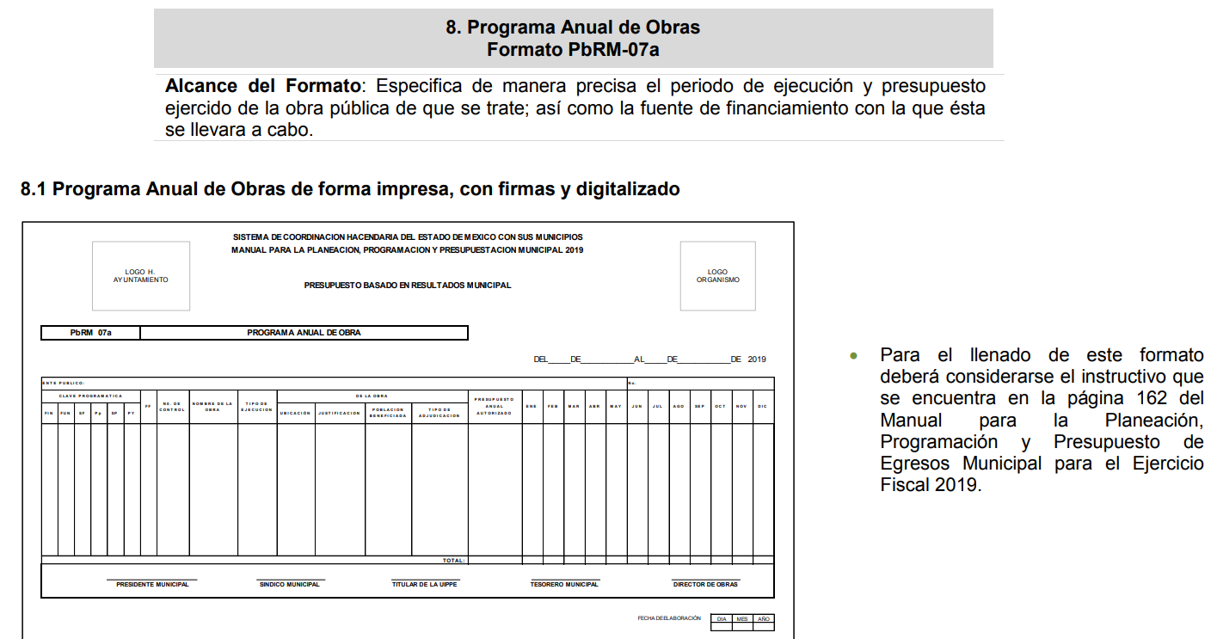
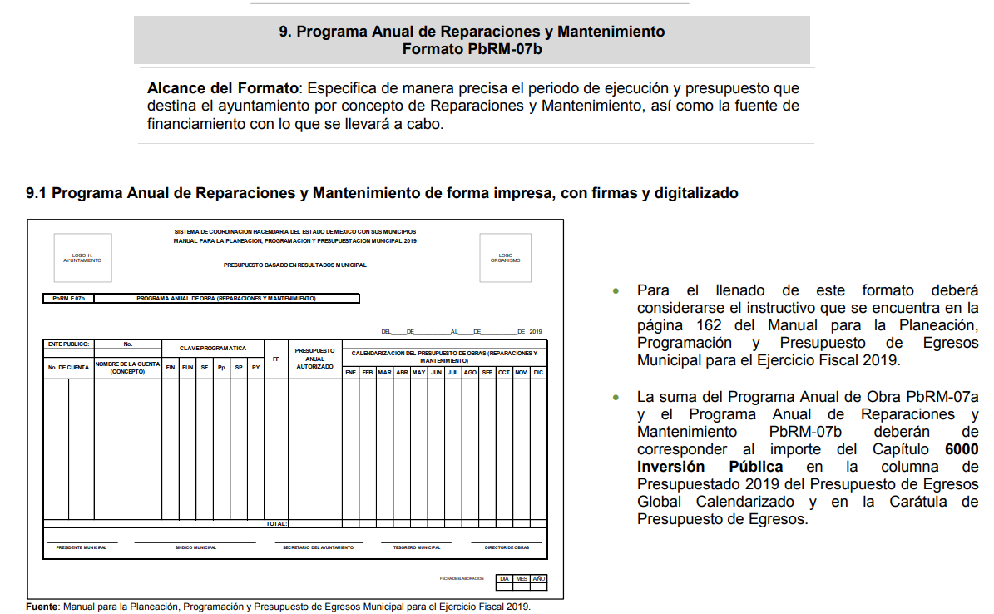
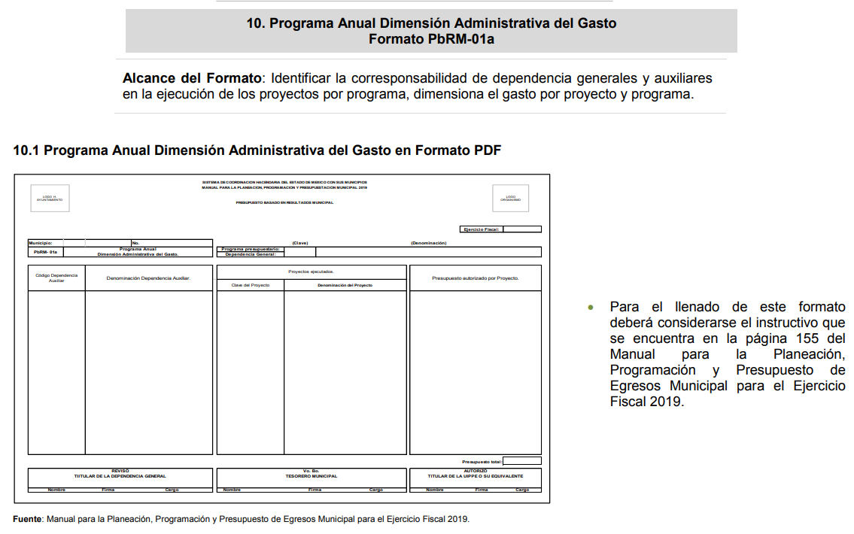

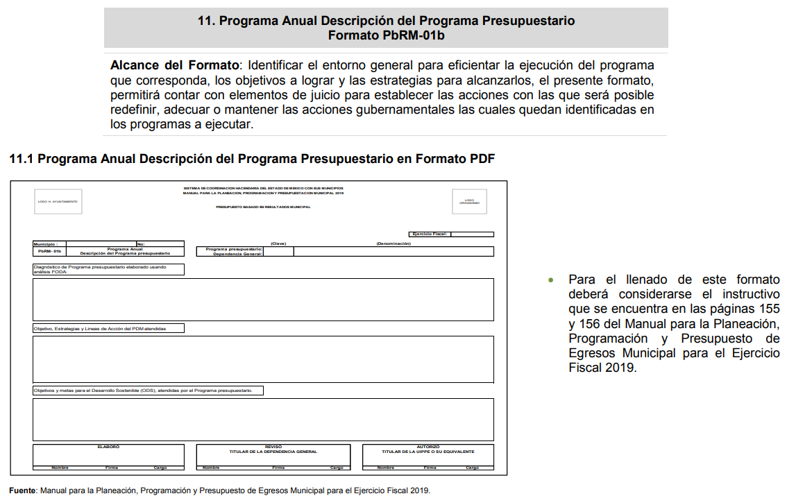
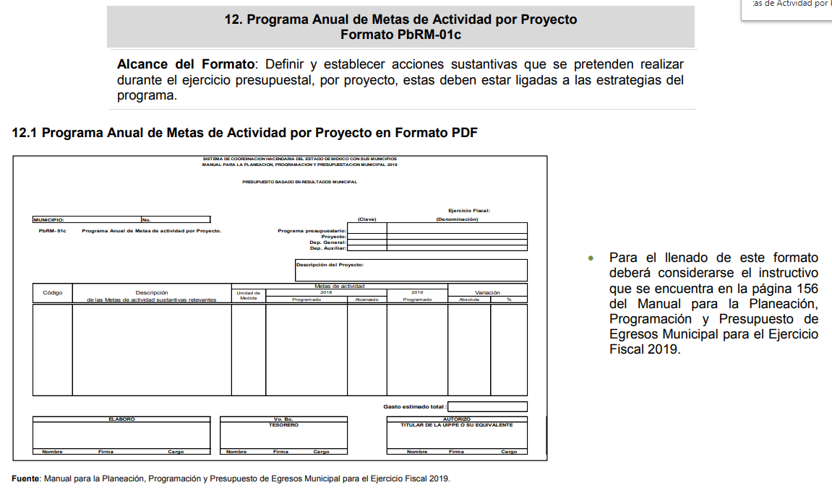
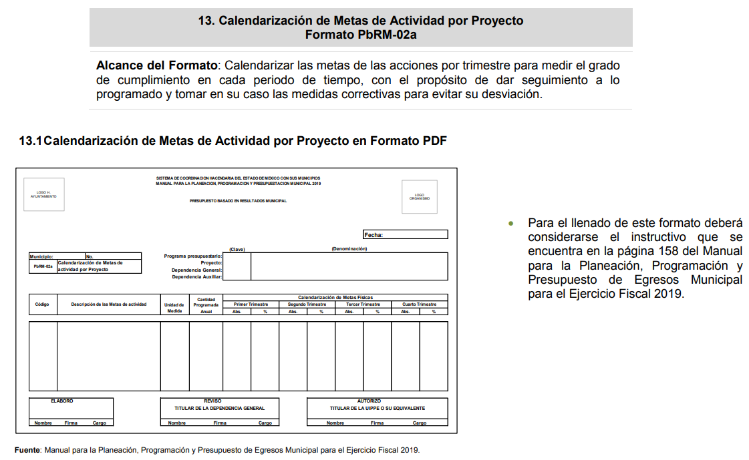
Así, de las imágenes insertas se puede advertir que, EL SUJETO OBLIGADO se encuentra constreñido a contar con dichos formatos debidamente requisitados; toda vez que, tal como lo establece el artículo 47 de la Ley de Fiscalización Superior del Estado de México, los Presidentes Municipales y los Síndicos están obligados a informar al OSFEM a más tardar el 25 de febrero de cada año el presupuesto de Egresos Municipal; por lo que, al formar parte del paquete presupuestal los formatos solicitados por el hoy RECURENTEN debieron haberse entregado ya al OSFEM, y en consecuencia pueden ser entregados al solicitante.
Por lo que, resulta dable ordenarle al SUJETO OBLIGADO a que haga entrega al RECURRENTE del Programa Anual de Obra (PbRM-07a); Programa Anual de Reparaciones y Mantenimientos (PbRM-07b); Programa Anual Dimensión Administrativa del Gasto (PbRM-01a); Programa Anual Descripción del Programa Presupuestario (PbRM-01b); Programa Anual de Metas de Actividad por Proyecto (PbRM-01c); Calendarización de Metas de Actividad por Proyecto (PbRM-02a); del ejercicio fiscal de 2019, debidamente requisitados, con la firma y sello de las áreas correspondientes en formato PDF o bien en el que sean generados.
En consecuencia, el Pleno de este Instituto, en términos de lo dispuesto en el artículo 186, fracción II de la Ley de Transparencia y Acceso a la Información Pública del Estado de México y Municipios, determina calificar de parcialmente fundadas las razones o motivos de inconformidad señaladas por EL RECURRENTE; toda vez que, EL SUJETO OBLIGADO hizo entrega de parte de la información solicitada; por lo que, resulta procedente es MODIFICAR la respuesta del SUJETO OBLIGADO y ordenar la entrega de la información que ha quedado precisada.
Así, con fundamento en lo prescrito en los artículos 5, párrafos vigésimo, vigésimo primero y vigésimo segundo, fracciones IV y V, de la Constitución Política del Estado Libre y Soberano de México y los artículos 2, fracción II, 9, 29, 36, fracciones I y II, 176, 178, 179, 181, 185, fracción I, 186 y 188 de la Ley de Transparencia y Acceso a la Información Pública del Estado de México y Municipios, este Pleno:
RESUELVE
PRIMERO. Resultan parcialmente fundadas las razones o motivos de inconformidad planteadas por EL RECURRENTE, en términos del Considerando QUINTO de la presente resolución.
SEGUNDO. Se MODIFICA la respuesta otorgada por EL SUJETO OBLIGADO y se ORDENA atienda la solicitud 00091/METEPEC/IP/2019 en términos del Considerando QUINTO de la presente resolución y haga entrega al RECURRENTE, de lo siguiente:
“Vía SAIMEX:
a) El oficio de entrega del Presupuesto de Ingresos y Egresos Municipal 2019 al Órgano Superior de Fiscalización del Estado de México, en PDF o en el formato que se encuentre.
b) El programa Anual de Obra (PbRM-07a); Programa Anual de Reparaciones y Mantenimientos (PbRM-07b); Programa Anual Dimensión Administrativa del Gasto (PbRM-01a); Programa Anual Descripción del Programa Presupuestario (PbRM-01b); Programa Anual de Metas de Actividad por Proyecto (PbRM-01c); Calendarización de Metas de Actividad por Proyecto (PbRM-02a); del Paquete presupuestal 2019.
En copias certificadas:
c) El Acta de Cabildo en la que se autorizó el Presupuesto para el ejercicio fiscal 2019.
A efecto de que EL SUJETO OBLIGADO dé pleno cumplimiento a lo anterior, es necesario que informe al RECURRENTE el procedimiento para efectuar el pago de los derechos correspondientes por la expedición de las copias certificadas, el costo, el o lugares, días y horario en que tiene la posibilidad de efectuar el pago, así como el nombre del servidor público que lo atenderá, para que una vez realizado el pago se proceda a la certificación de los documentos.”
TERCERO. Notifíquese al Titular de la Unidad de Transparencia del SUJETO OBLIGADO para que, conforme a los artículos 186, último párrafo y 189, párrafo segundo de la Ley de Transparencia y Acceso a la Información Pública del Estado de México y Municipios, dé cumplimiento a lo ordenado dentro del plazo de diez días hábiles, debiendo informar a este Instituto en un plazo de tres días hábiles siguientes sobre el cumplimiento dado a la resolución.
CUARTO. Notifíquese al RECURRENTE la presente resolución.
QUINTO. Hágase del conocimiento del RECURRENTE que, de conformidad con lo establecido en el artículo 196 de la Ley de Transparencia y Acceso a la Información Pública del Estado de México y Municipios, podrá impugnarla vía Juicio de Amparo en los términos de las leyes aplicables.
ASÍ LO RESUELVE, POR UNANIMIDAD DE VOTOS EL PLENO DEL INSTITUTO DE TRANSPARENCIA, ACCESO A LA INFORMACIÓN PÚBLICA Y PROTECCIÓN DE DATOS PERSONALES DEL ESTADO DE MÉXICO Y MUNICIPIOS, CONFORMADO POR LOS COMISIONADOS ZULEMA MARTÍNEZ SÁNCHEZ; EVA ABAID YAPUR; JOSÉ GUADALUPE LUNA HERNÁNDEZ EMITIENDO VOTO PARTICULAR, JAVIER MARTÍNEZ CRUZ Y LUIS GUSTAVO PARRA NORIEGA EMITIENDO VOTO PARTICULAR; EN LA VIGÉSIMA SEGUNDA SESIÓN ORDINARIA CELEBRADA EL DOCE DE JUNIO DE DOS MIL DIECINUEVE, ANTE EL SECRETARIO TÉCNICO DEL PLENO, ALEXIS TAPIA RAMÍREZ.
Zulema Martínez Sánchez
Comisionada Presidenta
(RÚBRICA)
Eva Abaid Yapur  Comisionada  (RÚBRICA) | José Guadalupe Luna Hernández  Comisionado  (RÚBRICA)
Javier Martínez Cruz  Comisionado  (RÚBRICA) | Luis Gustavo Parra Noriega  Comisionado  (RÚBRICA)
Alexis Tapia Ramírez
Secretario Técnico del Pleno
(RÚBRICA)

Esta hoja corresponde a la resolución de fecha doce de junio de dos mil diecinueve, emitida en el recurso de revisión 02242/INFOEM/IP/RR/2019.
ATU/AMV

Artículo 9. El Instituto deberá regir su funcionamiento de acuerdo a los siguientes principios: … II. Eficacia: Obligación del Instituto para tutelar, de manera efectiva, el derecho de acceso a la información; …
Artículo 47.- Los Presidentes Municipales y los Síndicos estarán obligados a informar al Órgano Superior, a más tardar el 25 de febrero de cada año, el Presupuesto de Egresos Municipal que haya aprobado el Ayuntamiento correspondiente.

